- Z wodospadu o wysokości 100 m spada w ciągu każdej sekundy 1200 m³ wody. Trzy czwarte energii kinetycznej uzyskiwanej przez wodę podczas spadku jest zamieniane na energię elektryczną prądnicy elektrowni wodnej. Ile wynosi moc tej prądnicy, tzn. z jaką szybkością wytwarza ona energię elektryczną? Przyjmij, że masa i m³ wody wynosi 1000 kg. 880 MW
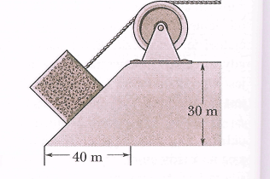
- Krążek do gry w shumeboard o masie 0,42 kg znajduje się początkowo w spoczynku. Gracz popycha go kijem, zwiększając jego prędkość do wartości 4,2 m/s, przy czym przyspieszenie krążka jest stałe. W tym czasie krążek przebywa drogę 2 m, po czym traci kontakt z kijem. Następnie krążek przebywa, ślizgając się, drogę 12 m i się zatrzymuje. Przyjmij, że podłoże jest poziome, a między nim a krążkiem działa stała siła tarcia. Oblicz wzrost energii termicznej układu krążek-podłoże w czasie przebycia przez krążek
a) ostatnich 12 m toru, 3,7 J
b) pełnej drogi 14 m. 4,3 J
c) Ile wynosi praca wykonana przez kij nad krążkiem?
- Blok granitowy o masie 1400 kg jest wciągany po równi pochyłej ze stałą prędkością o wartości 1,34 m/s przy użyciu wciągarki linowej (patrz rys. 8.69). Współczynnik tarcia kinetycznego między blokiem a powierzchnią równi wynosi 0,4. Oblicz moc wciągarki. 17 kW

- Strażak o masie 70 kg zjeżdża, po pionowym słupie o wysokości 4,3 m, startując ze stanu spoczynku, a) Załóż, że strażak trzyma słup bardzo lekko, tak że działające między nimi tarcie jest znikomo małe, i oblicz prędkość strażaka w chwili dotarcia na dolny poziom, b) Załóż z kolei, że strażak trzyma się słupa
mocniej, tak że działa na niego ze strony słupa skierowana w górę siła tarcia o wartości 500 N. Oblicz w tym przypadku prędkość strażaka w chwili dotarcia na dolny poziom.

- Golfista uderza piłkę, nadając jej prędkość początkową o wartości 50 m/s skierowaną ku górze pod kątem 30° do poziomu. Masa piłki wynosi 46 g, a kij stykał się z nią przez 1,7 ms. Wyznacz:
a) popęd siły działającej na piłkę, 2,3 Ns
b) popęd siły działającej na kij, 2,3 Ns
c) średnią siłę działającą na piłkę ze strony kija, 1400 J
d) pracę wykonaną przez kij nad piłką. 58 J.
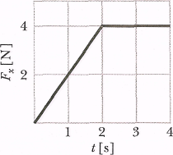
- Zdalnie sterowany samochodzik o masie 2 kg, znajdującysię początkowo w spoczynku w początku układu współrzędnych, w chwili t = O zaczyna się poruszać w dodatnim kierunku osi x. Na rysunku pokazano zależność działającej na niego siły wypadkowej od czasu,
a) Oblicz szybkość, z jaką rośnie pęd samochodziku w chwili t=3 s.
( 4 kg* m/s²)
b) Oblicz pęd samochodziku w chwili t = 3 s. ( 8 kg*m/s)

